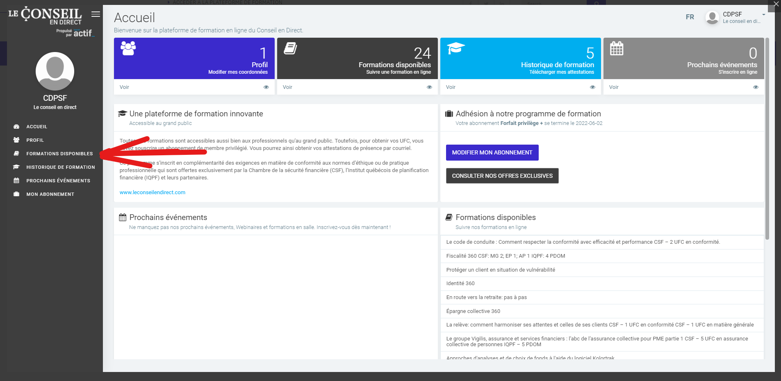
- Veuillez cliquer sur l’onglet à gauche : Formations disponibles.

- Veuillez sélectionner une formation qui vous intéresse en cliquant sur : Suivre cette formation.
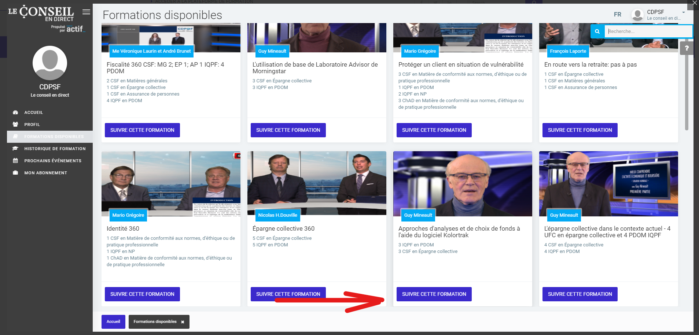

- Veuillez lire les instructions concernant la formation et cliquer en bas sur : J’ai pris connaissance de la validation de ma présence.
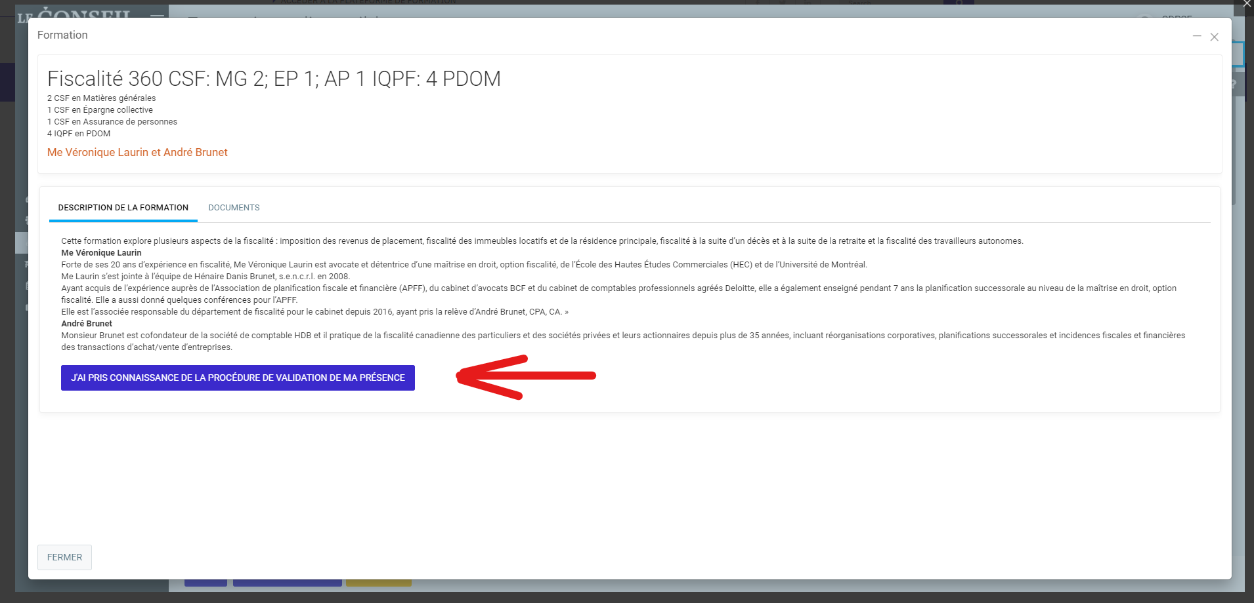

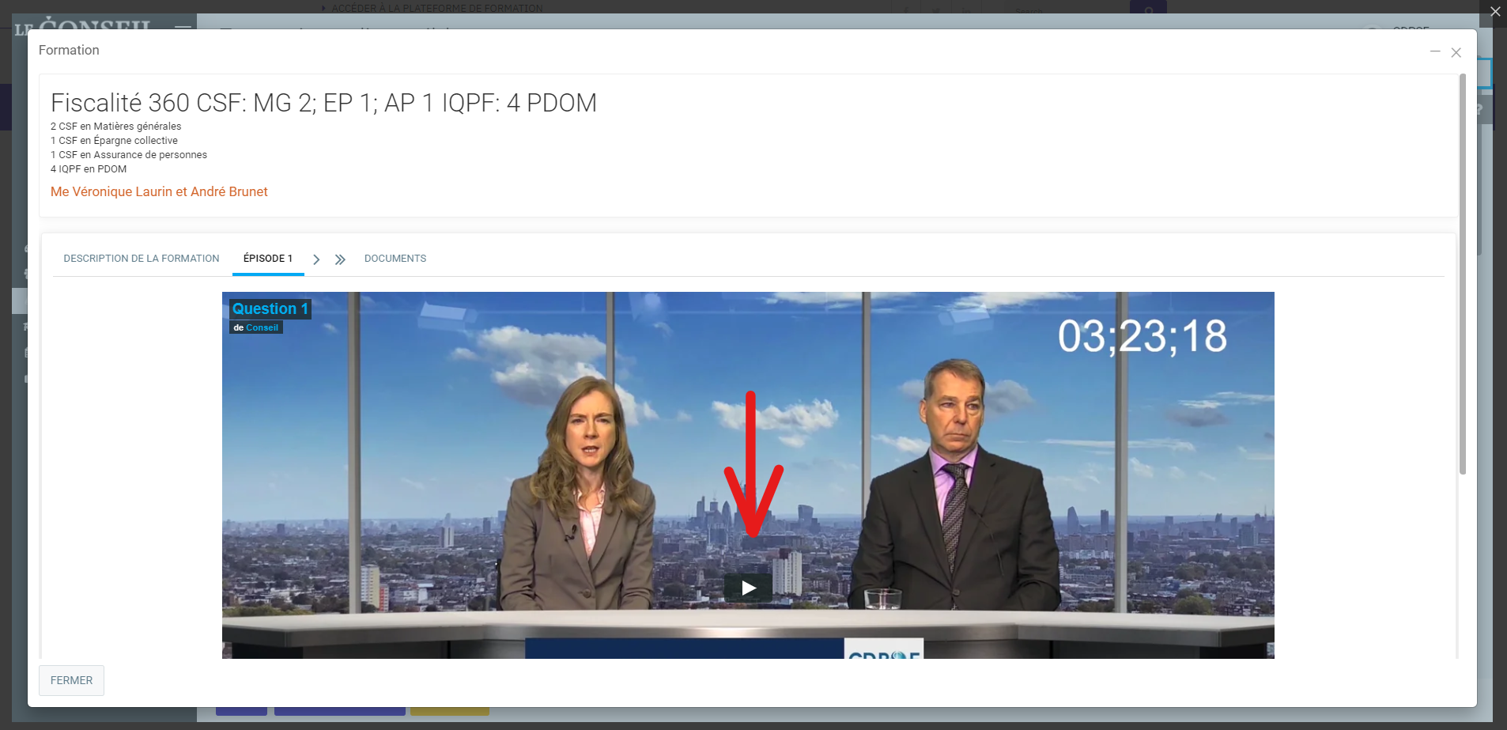
- Vous serez alors redirigé vers la formation et vous devez descendre votre curseur vers le bas où vous apercevrez la vidéo. Veuillez alors cliquer sur le bouton « play » et écouter la formation attentivement.

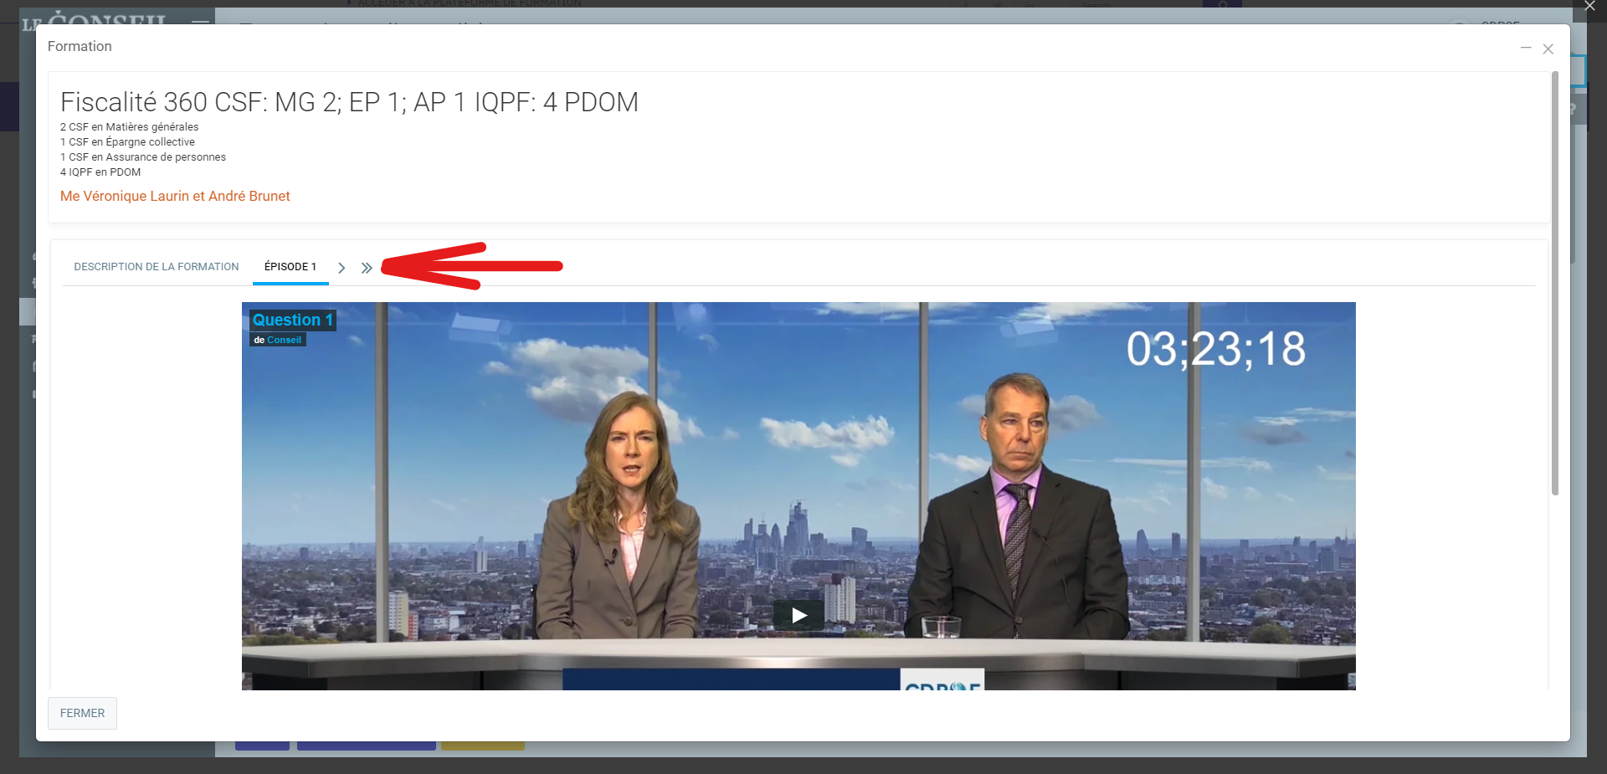
- Lorsque la capsule de formation sera finie, vous devez vous-même cliquer sur le questionnaire 1 pour répondre à la question Vrai ou Faux. Pour ce faire, veuillez quitter le mode plein écran de la vidéo et remonter vers le haut avec votre curseur où vous apercevrez « questionnaire 1 » en cliquant sur la petite flèche. Veuillez noter que vous ne serez PAS redirigé automatiquement vers le questionnaire.

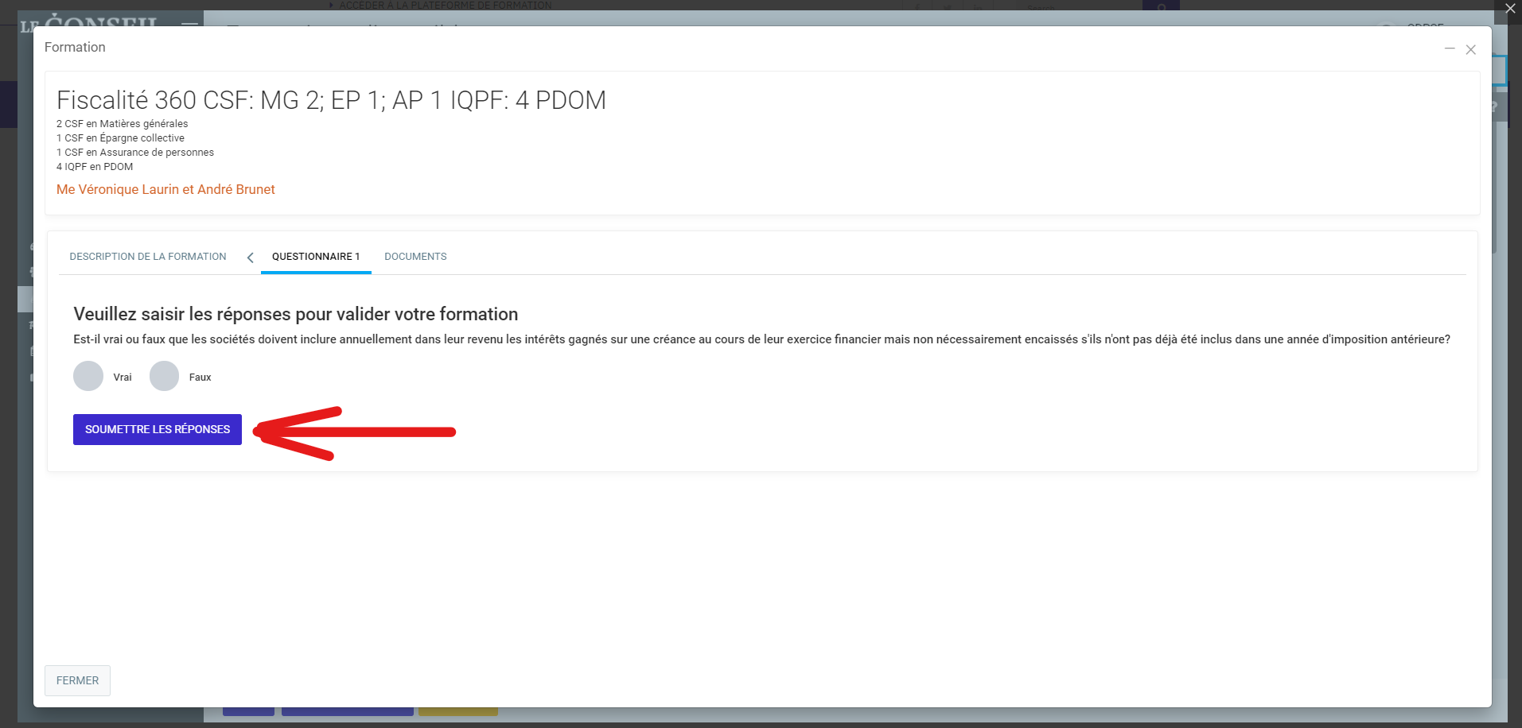
- Veuillez répondre à la question Vrai ou Faux et cliquer sur : Soumettre les réponses.

- À la suite de la soumission de vos réponses, la capsule suivante se débloquera et vous allez pouvoir y accéder en remontant avec votre curseur vers le haut où vous verrez Épisode 2 en cliquant sur la petite flèche. Veuillez cliquer sur l’épisode suivant et compléter votre questionnaire lorsque la capsule sera finie.
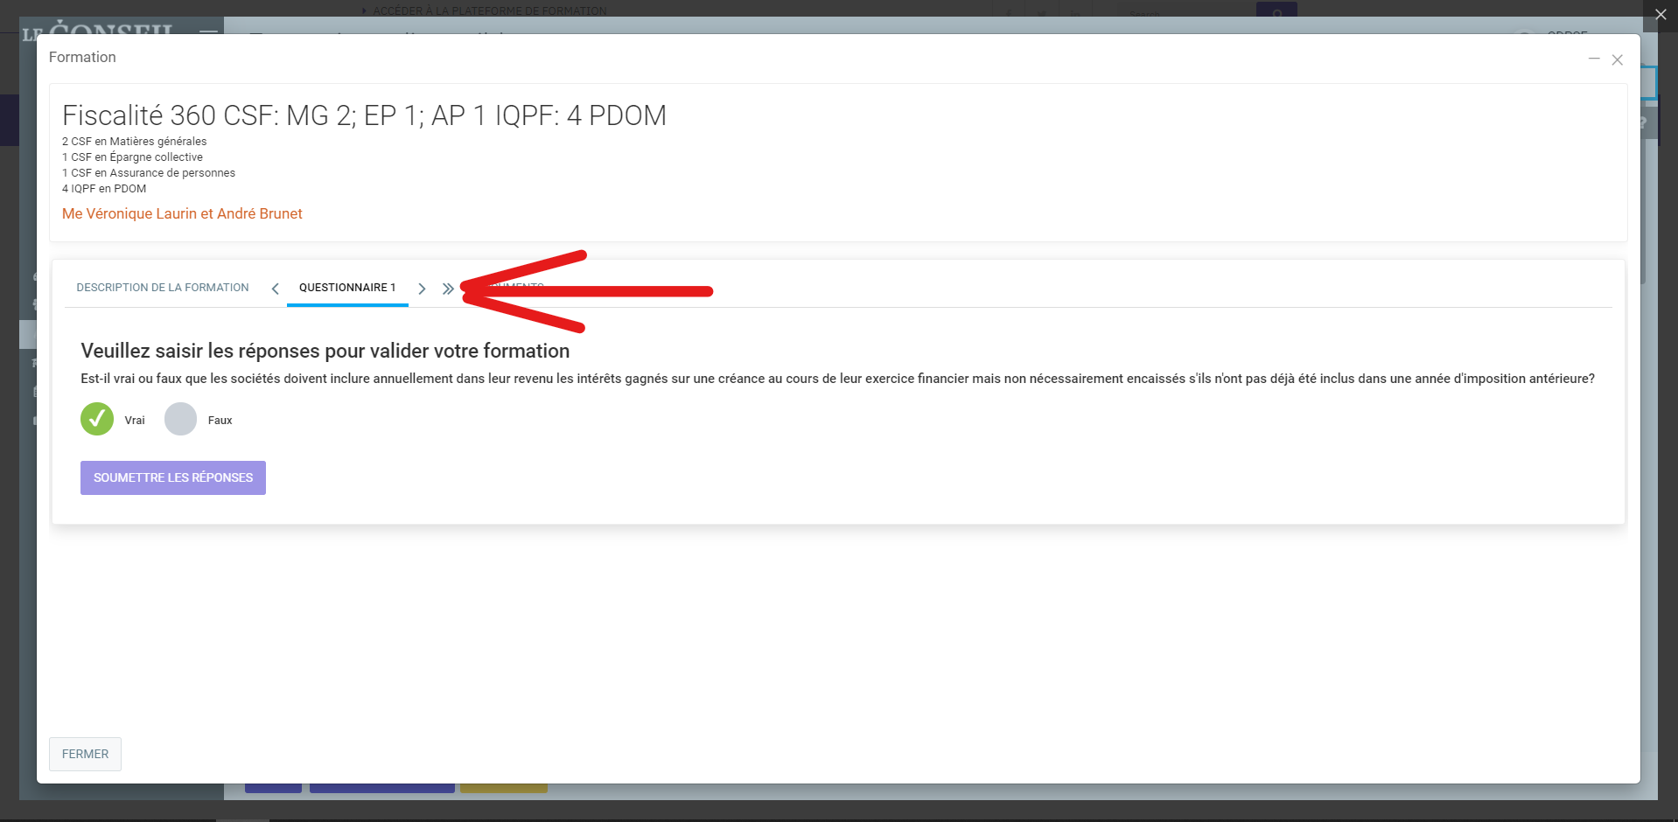

- À la fin de chaque épisode, le système vous acheminera un courriel vous avisant de l’étape que vous avez complétée. 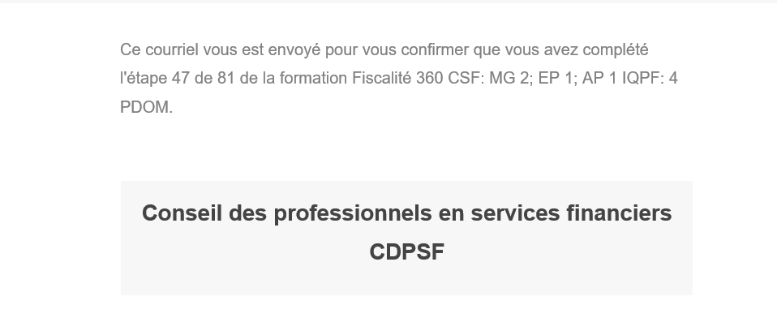

- Lorsque votre formation sera complétée, vous recevrez le courriel suivant :

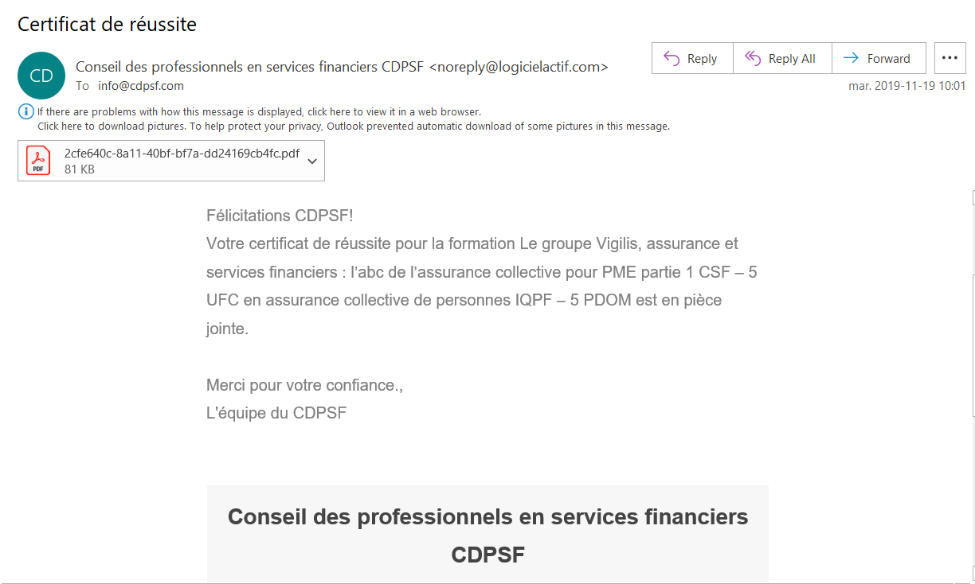
Le numéro de certificat est dans cette document.
- Ci-dessous, vous trouverez un exemple du certificat.
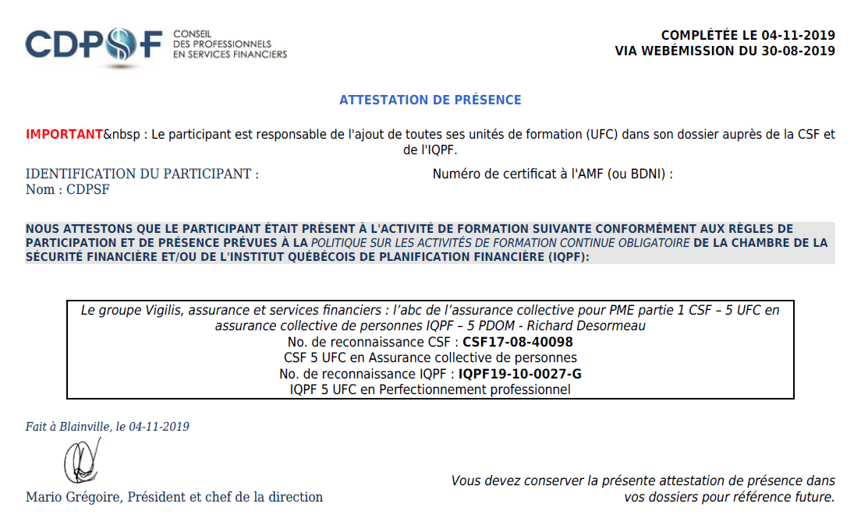
Vous trouverez les numéros de certificat.

